Ministerul Educației și Cercetării al Republicii Moldova
Universitatea Tehnică a Moldovei
Facultatea Calculatoare, Informatică și Microelectronică
Raport
la
Lucrarea de laborator Nr. 9
Disciplina Tehnici de programare
Tema Colecții: liste, tupluri, mulțimi, dicționare
A efectuat st. gr. SI-263 Bacalu Silviu Laurențiu
A verificat asistent universitar Reițman Patricia
Chișinău 2026

SARCINA LUCRĂRII
Lucrarea construiește o unealtă de enumerare spre root care citește capturile de pe o mașină Linux compromisă — fișiere cu bit SUID, reguli sudo și sarcini cron — și așază fiecare constatare în colecția potrivită: listă, tuplu, mulțime sau dicționar. Lucrarea A adună și grupează datele într-un raport JSON; Lucrarea B compară sistemul cu o imagine curată și extrage, prin diferență de mulțimi și comprehensions, exact fișierele noi și periculoase. Obiectivele urmărite sunt:
- citirea capturilor în liste și eliminarea dublurilor cu mulțimi;
- construirea constatărilor ca liste de dicționare;
- despachetarea unei linii în câmpuri fixe (tuplu) pentru sudo și cron;
- gruparea raportului într-un dicționar pe categorii și salvarea lui ca JSON;
- compararea cu un sistem curat printr-o singură diferență de mulțimi;
- filtrarea fișierelor periculoase cu list și dict comprehensions;
- un test care prinde regresia, rulat cu pytest.
Structura lucrării
Tabelul 1.1 Structura lucrării
Partea | Conținut | Pași | Fișiere
A | Adună și grupează capturile | A1–A5 | enum.py, enum.json
B | Diferența față de sistemul curat | B1–B4 | diferenta.py, test_diferenta.py
Mediul de lucru
Lucrarea a fost realizată în Windows, folosind Python 3.15 și Visual Studio Code. Capturile (suid.txt, sudo.txt, crontab.txt, baza_suid.txt) sunt date, de pe o mașină de laborator izolată, astfel încât lucrarea să fie aceeași pentru toți și să ruleze fără rețea. Codul este organizat ca pachet, în arsenal/privesc/, și se rulează din rădăcina depozitului cu python -m.
Noțiuni teoretice
Tabelul 1.2 Colecțiile folosite
Colecție | Rol în laborator | Exemplu
listă | păstrează elementele în ordine, cu tot cu dubluri | citeste_linii(cale)
tuplu | despachetează o linie în câmpuri fixe | user, drept = ln.split(" : ", 1)
mulțime | ține valorile o singură dată; diferență și reuniune | acum - baza
dicționar | grupează datele pe chei | {"suid": [...], "sudo": [...]}
comprehension | construiește o colecție dintr-o alta, scurt | {nume(c) for c in cai}

1 CITIREA CAPTURILOR: LISTĂ ȘI MULȚIME
Prima colecție este lista: funcția citeste_linii întoarce liniile curate — fără spații, fără goluri și fără comentarii — în ordine, cu tot cu dublurile. Apoi o mulțime, construită printr-un set comprehension, scoate numele distincte.
Cod reprezentativ
def citeste_linii(cale):
with open(cale, encoding="utf-8") as f:
return [ln.strip() for ln in f
if ln.strip() and not ln.startswith("#")]

nume_unice = {nume(c) for c in cai} # set comprehension
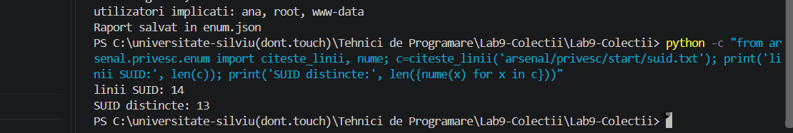
Figura 1.1 Lista păstrează 14 rânduri, mulțimea lasă 13 nume distincte

2 CONSTATĂRILE SUID: LISTĂ DE DICȚIONARE
Fiecare fișier SUID devine o fișă — un dicționar cu calea, numele și riscul. Un fișier este periculos dacă numele lui se află într-o mulțime de binare cunoscute ca scăpări spre root (stil GTFOBins). Rezultatul este o listă de dicționare, sortată și fără dubluri.
Cod reprezentativ
GTFO = {"find", "vim.basic", "nmap", "cp", "bash", "less",
"awk", "python3", "perl"}

for c in sorted(set(cai)):
out.append({"cale": c, "nume": nume(c),
"risc": "mare" if nume(c) in GTFO else "normal"})
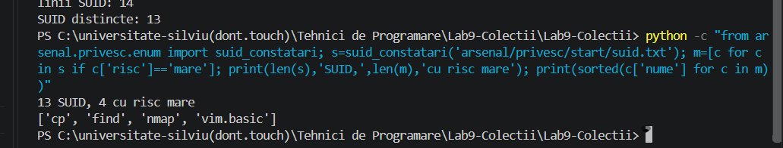
Figura 2.1 Cele 13 constatări SUID și cele patru binare periculoase

3 SUDO, CRON ȘI RAPORTUL JSON
O linie din sudo.txt are forma „user : drept”, despachetată într-un tuplu. O linie din crontab.txt are șase câmpuri de program, apoi userul și comanda. Fiecare sursă dă o listă de dicționare, iar funcția enumereaza le grupează într-un singur dicționar pe categorii. Programul scoate un rezumat (sau JSON curat cu --json), calculează utilizatorii implicați prin reuniunea a două mulțimi și salvează raportul în enum.json.
Cod reprezentativ
user, drept = ln.split(" : ", 1) # despachetare in tuplu
raport = {"suid": ..., "sudo": ..., "cron": ...}
utilizatori = {c["user"] for c in raport["sudo"]} \
| {c["user"] for c in raport["cron"]}
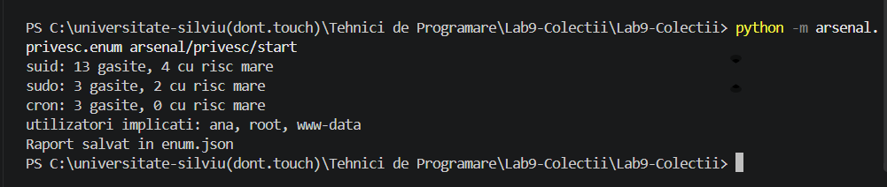
Figura 3.1 Rezumatul pe categorii și raportul salvat în enum.json

4 DIFERENȚA FAȚĂ DE SISTEMUL CURAT
Un apărător compară mașina de azi cu o imagine curată. Cu două mulțimi și un singur operator de diferență (acum - baza) ies exact fișierele SUID noi; dintre ele, un dict comprehension construiește fișa de risc, iar un filtru scoate periculoasele. Nicio buclă dublă.
Cod reprezentativ
baza = cai("baza_suid.txt")
acum = cai("suid.txt")
noi = acum - baza # diferenta de multimi
periculoase = [c for c in sorted(noi) if nume(c) in GTFO]
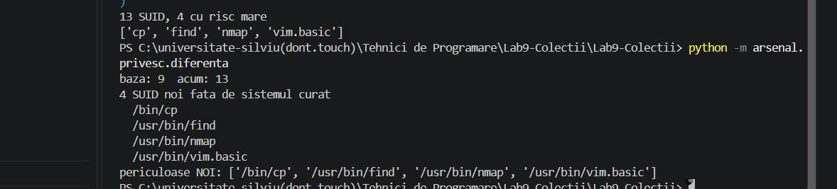
Figura 4.1 Cele patru SUID apărute față de sistemul curat, toate periculoase

5 TESTUL CARE PRINDE REGRESIA
Un test mic, cu date scrise de mână, fixează faptul cheie: ce este în „acum” și nu în „bază” iese corect. Rulează cu pytest, fără rețea, și trece.
Cod reprezentativ
def test_doar_ce_e_nou():
acum = {"a", "b", "c"}
baza = {"a", "b"}
assert acum - baza == {"c"}
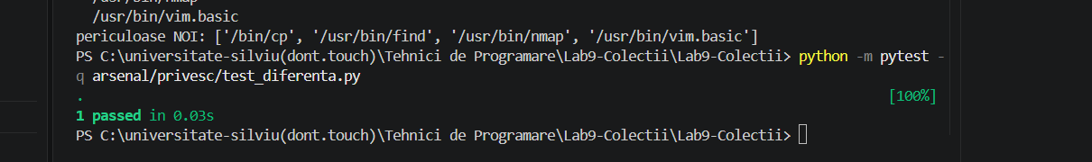
Figura 5.1 Testul trece (pytest)

6 EXTINDERI OPȚIONALE
Trei extinderi folosesc tot colecții și comprehensions. --risc mare păstrează doar constatările periculoase din toate categoriile; --grupare construiește un dicționar risc → listă de nume cu .setdefault; --live citește fișierele SUID direct de la sistem cu subprocess, pentru o țintă reală dintr-un laborator izolat.
Tabelul 6.1 Extinderile opționale
Opțiune | Ce face | Tehnică
--risc mare | doar constatările cu risc mare, din toate categoriile | dict comprehension cu filtru
--grupare | grupează numele pe risc | dict + .setdefault
--live | SUID de la find, nu din fișier | subprocess.run
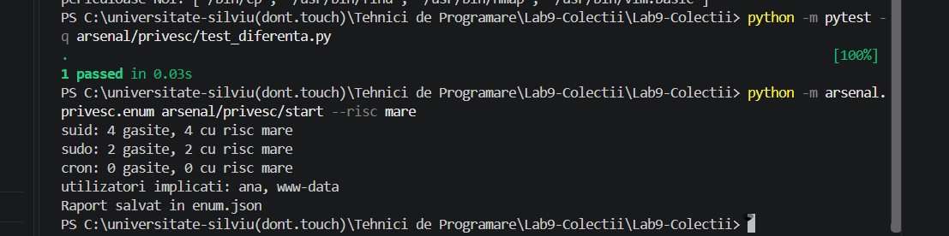
Figura 6.1 Raportul filtrat doar pe constatările cu risc mare

CONCLUZIE
Prin această lucrare am construit o unealtă de enumerare care citește capturile de pe o mașină Linux și le așază în colecția potrivită fiecăreia: am ținut fișierele într-o listă, am scos numele unice cu o mulțime, am despachetat liniile sudo și cron în tupluri și am grupat totul într-un dicționar pe categorii, pe care l-am salvat ca JSON. În Lucrarea B am comparat sistemul cu o imagine curată printr-o singură diferență de mulțimi și am filtrat fișierele periculoase cu comprehensions, iar un test automat îmi confirmă rezultatul. Am adăugat și trei extinderi opționale. Am văzut concret cum alegerea colecției potrivite scurtează codul: cele patru SUID apărute — find, nmap, cp și vim — sunt exact genul de constatare care dă root și pe care am scos-o în față, nu am îngropat-o în raport.
Tabelul 7.1 Livrabile
Fișier | Conținut
arsenal/privesc/enum.py | citește capturile, grupează pe categorii, scoate rezumat și JSON
arsenal/privesc/enum.json | raportul generat: dicționar de liste de dicționare
arsenal/privesc/diferenta.py | diferența de mulțimi față de sistemul curat, filtrul periculoaselor
arsenal/privesc/test_diferenta.py | un test care trece cu pytest

